Таблица – Результаты моделирования НС моделей

| № | Тип и архитектура НС | Производительность обучения | Тестовая производительность |  | Алгоритм обучения | Функция ошибки | Функция активации | |
| --- | --- | --- | --- | --- | --- | --- | --- | --- |
|  | скрытых нейронов | выходных нейронов |
| 1 | MLP 439-183 | 0,889178384 | 0,803359286 | 0,705164184 | BFGS | adaptive | adam | relu |
| 2 | MLP 150-451 | 0,859657102 | 0,823406477 | 0,777436878 | BFGS | adaptive | adam | tanh |
| 3 | MLP 83-483 | 0,756595013 | 0,754661671 | 0,671817447 | BFGS | adaptive | adam | logistic |
| 4 | MLP 222-34-68 | 0,651454015 | 0,634964076 | 0,587013999 | BFGS | adaptive | adam | identity |
| 5 | MLP 176-271-209 | 0,49181278 | 0,420282435 | 0,373391502 | BFGS | adaptive | lbfgs | relu |
| 6 | MLP 155-128 | 0,800141754 | 0,771425221 | 0,722042253 | BFGS | adaptive | lbfgs | tanh |
| 7 | MLP 70-169 | 0,82128083 | 0,780126601 | 0,730031526 | BFGS | adaptive | lbfgs | logistic |
| 8 | MLP 287-287-90 | 0,721984677 | 0,720513975 | 0,716298307 | BFGS | adaptive | lbfgs | identity |
| 9 | MLP 196 | -0,46908474 | -0,387934821 | -0,00610408 | BFGS | adaptive | sgd | relu |
| 10 | MLP 516-546 | 0,796521169 | 0,740946058 | 0,700155347 | BFGS | adaptive | sgd | tanh |
| 11 | MLP 506-542 | 0,804840023 | 0,788433568 | 0,763406103 | BFGS | adaptive | sgd | logistic |
| 12 | MLP 479-486 | 0,924885543 | 0,862378366 | 0,803216255 | BFGS | adaptive | adam | tanh |
| 13 | MLP 250-114-78 | 0,859308163 | 0,800067768 | 0,759059418 | BFGS | adaptive | lbfgs | logistic |
| 14 | MLP 545-471 | 0,800147096 | 0,783549725 | 0,760822369 | BFGS | adaptive | sgd | logistic |
| 15 | MLP 229-276 | 0,866166831 | 0,812584216 | 0,770127495 | BFGS | adaptive | adam | tanh |

Согласно представленным результатам имитационного моделирования НС моделей по показателям производительности обучения и тестовой производительности были представлены модели:

– №1 НС модель MLP 439-183, у которой 439 нейронов на входе и 183 нейрона на выходе НС;

– №2 НС модель MLP 150-451, у которой 150 нейронов на входе и 451 нейрон на выходе НС;

– №3 НС модель MLP 83-483, у которой 83 нейрона на входе и 483 нейрона на выходе НС;

– №4 НС модель MLP 222-34-68, у которой 222 нейрона на входе, 34 нейрона на скрытом слое и 68 нейронов на выходе НС;

– №5 НС модель MLP 176-271-209, у которой 176 нейронов на входе, 271 нейрон на скрытом слое и 209 нейронов на выходе НС;

– №6 НС модель MLP 155-128, у которой 155 нейронов на входе и 128 нейронов на выходе НС;

– №7 НС модель MLP 70-169, у которой 70 нейронов на входе и 169 нейронов на выходе НС;

– №8 НС модель MLP 287-287-90, у которой 287 нейронов на входе, 287 нейронов на скрытом слое и 90 нейронов на выходе НС;

– №9 НС модель MLP 196, у которой 196 нейронов, являющихся входными и выходными НС;

– №10 НС модель MLP 516-546, у которой 516 нейронов на входе и 546 нейронов на выходе НС;

– №11 НС модель MLP 506-542, у которой 506 нейронов на входе и 542 нейрона на выходе НС;

– №12 НС модель MLP 479-486, у которой 479 нейронов на входе и 486 нейронов на выходе НС;

– №13 НС модель MLP 250-114-78, у которой 250 нейронов на входе, 114 нейронов на скрытом слое и 78 нейронов на выходе НС;

– №14 НС модель MLP 545-471, у которой 545 нейронов на входе и 471 нейрон на выходе НС;

– №15 НС модель MLP 229-276, у которой 229 нейронов на входе и 276 нейронов на выходе НС;

Характеристики НС моделей:

– алгоритм обучения НС модели Бройдена-Флетчера-Гольдфарба-Шанно(BFGS) для всех моделей;

– функция ошибки вида *adaptive*, с адаптивным фильтром, которая является основой построения алгоритма обучения НС моделей;

– функция активации нейронов скрытого слоя НС adaptive moment estimation *(adam)* для -

* №1 НС модели *MLP* 439-183
* №2 НС модели *MLP* 150-451
* №3 НС модели *MLP* 83-483
* №4 НС модели *MLP* 222-34-68
* №12 НС модели *MLP* 479-486
* №15 НС модели *MLP* 229-276

– функция активации нейронов скрытого слоя НС Limited-memory BFGS (lbfgs)для *-*

* №5 НС модели *MLP* 176-271-209
* №6 НС модели *MLP* 155-128
* №7 НС модели *MLP* 70-169
* №8 НС модели *MLP* 287-287-90
* №13 НС модели *MLP* 250-114-78

– функция активации нейронов скрытого слоя НС Стохастического градиентного спуска (sgd) для -

* №9 НС модели *MLP* 196
* №10 НС модели *MLP* 516-546
* №11 НС модели *MLP* 506-542
* №14 НС модели *MLP* 479-486

– функция активации нейронов выходного слоя НС вида *ReLu* для -

* №1 НС модели *MLP* 439-183
* №5 НС модели *MLP* 176-271-209
* №9 НС модели *MLP* 196

– функция активации нейронов выходного слоя НС вида гиперболический тангенс *Tanh* для -

* №2 НС модели *MLP* 150-451
* №6 НС модели *MLP* 155-128
* №10 НС модели *MLP* 516-546
* №12 НС модели *MLP* 479-486
* №15 НС модели *MLP* 229-276

– функция активации нейронов выходного слоя НС логистическая *Logistic* для *-*

* №3 НС модели *MLP* 83-483
* №7 НС модели *MLP* 70-169
* №11 НС модели *MLP* 506-542
* №13 НС модели *MLP* 250-114-78
* №14 НС модели *MLP* 545-471

Алгоритм обучения BFGS представляет собой итерационный метод численной оптимизации, предназначенный для нахождения локального максимума или минимума нелинейного функционала без ограничений. Данный алгоритм считается наиболее широко применяемым квазиньютоновским методом. Алгоритм BFGS решает задачу итерационно, с помощью разложения функции в полином второй степени:

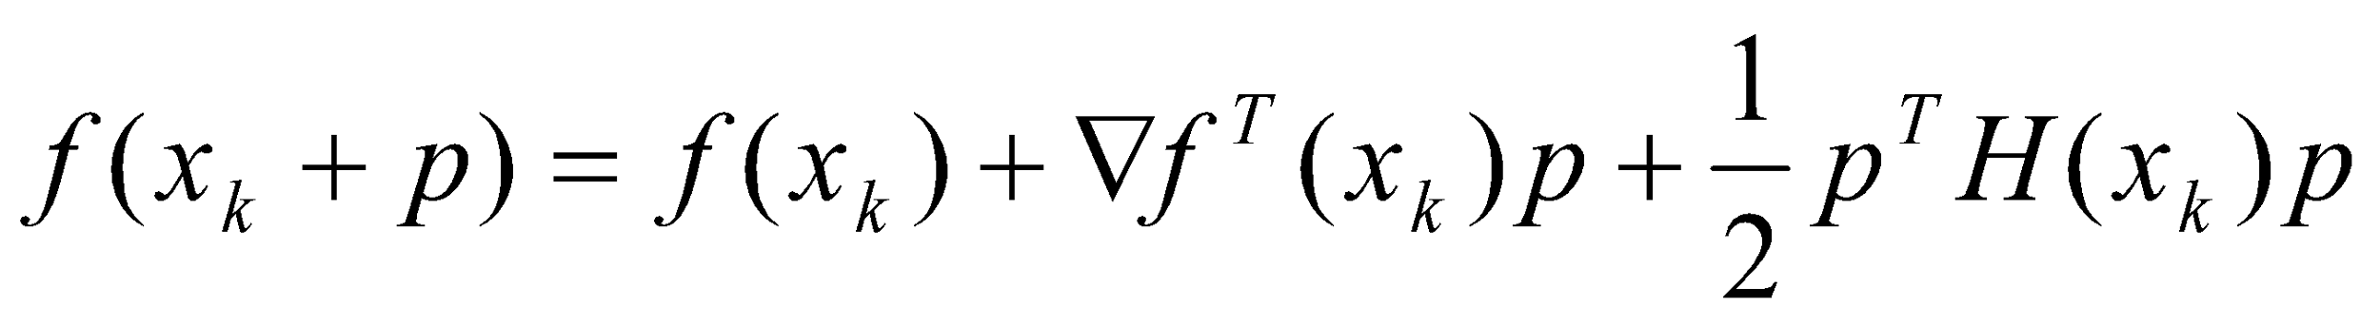

где *H* – гессиан функционала *f* в точке *x*. Зачастую вычисление гессиана трудоемки, поэтому алгоритм BFGS вместо настоящего значения *H(x)* вычисляет приближенное значение *Bk*, после чего находит минимум полученной квадратичной задачи [56]:

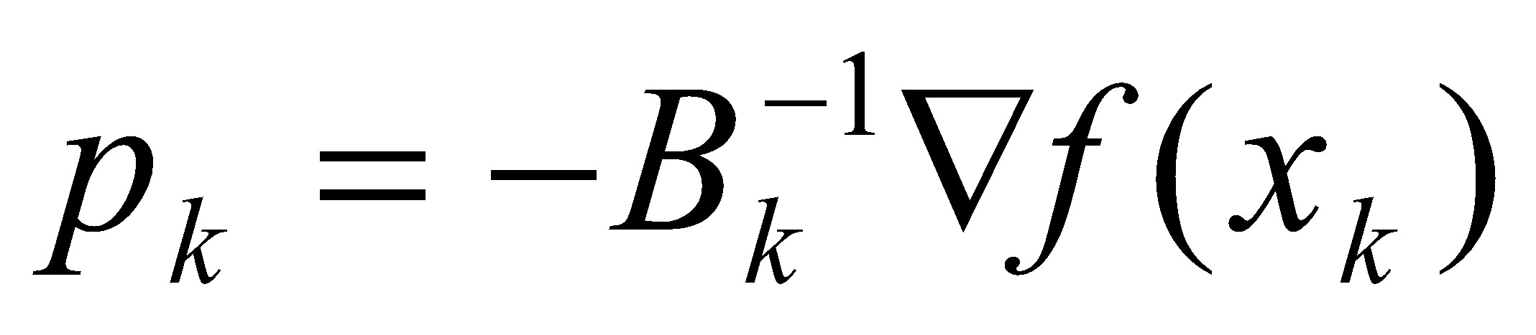

В качестве начального приближения гессиана можно брать любую невырожденную, хорошо обусловленную матрицу. Часто берут единичную матрицу. Приближенное значение гессиана на следующем шаге вычисляется по формуле [56]:

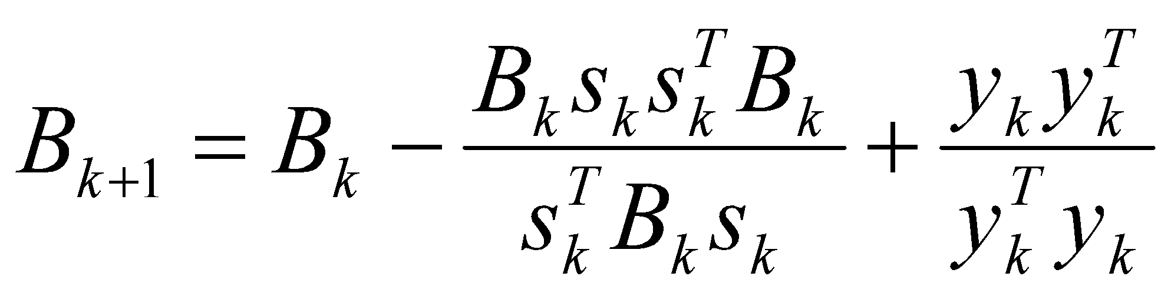

где *sk = xk+1 - xk* – шаг алгоритма на итерации, 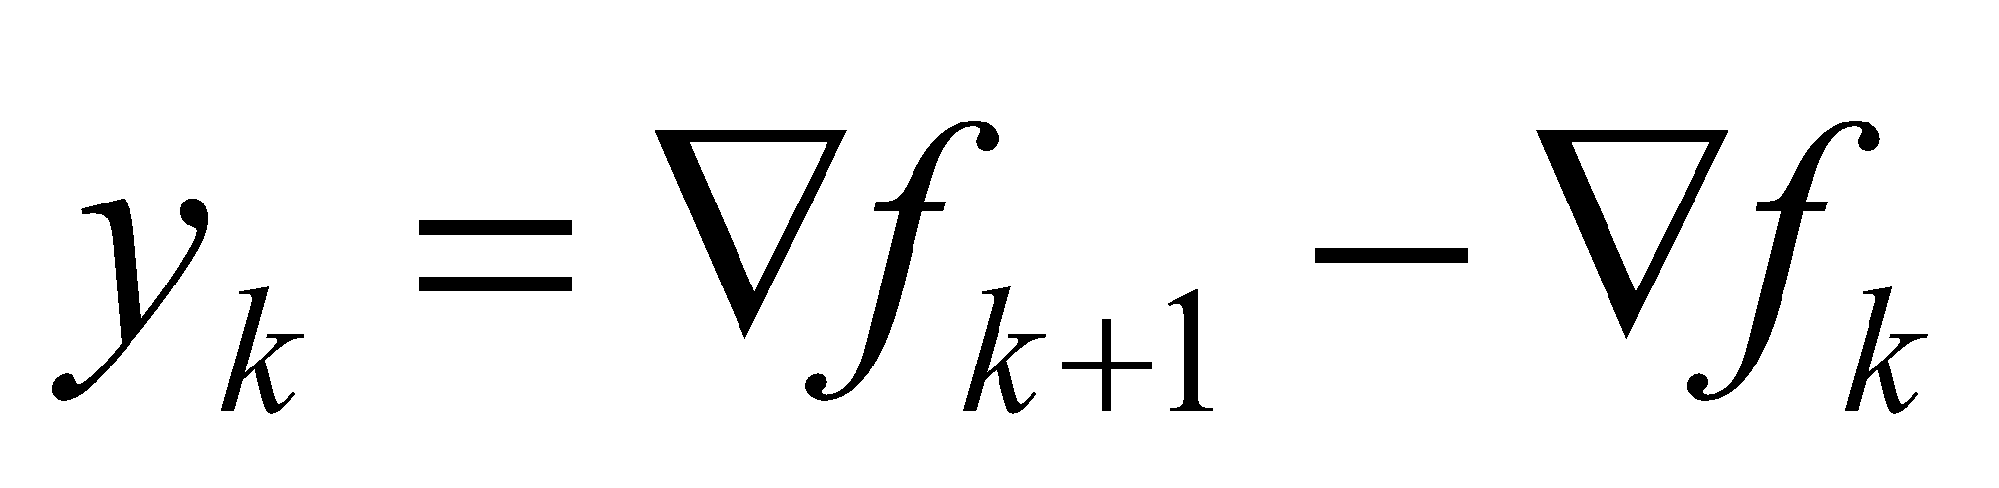 – изменение градиента на итерации.

Поскольку вычисление обратной матрицы вычислительно сложно, вместо того, чтобы вычислять *Bk*, обновляется обратная *Bk* матрица 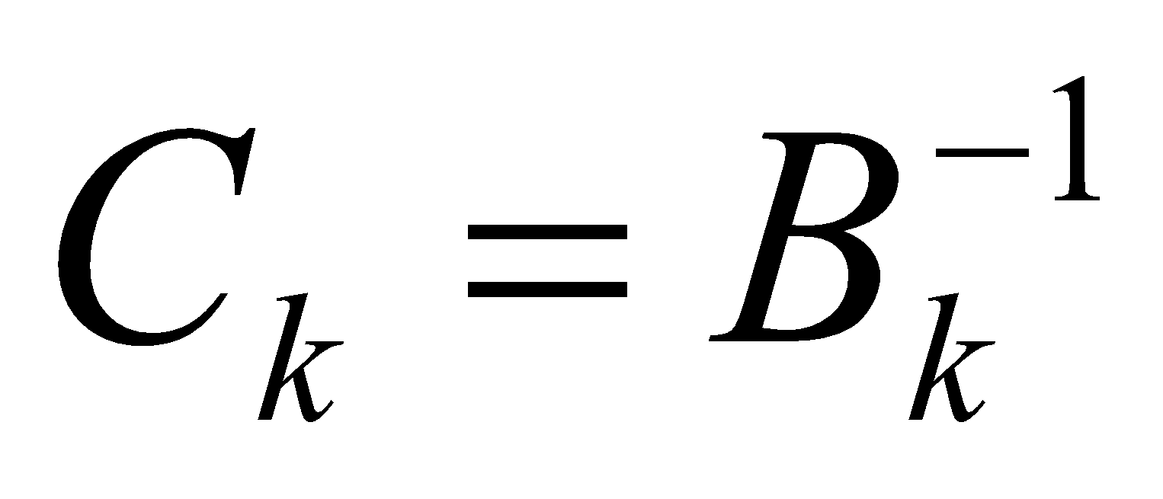:



Чувствительность реализованной НС модели дает представление о том, как входные значения диагностических параметров влияют на принятие решения. Значение чувствительности зависит от функции ошибки, которая должна быть минимизирована путем настройки весовых коэффициентов.

Получены зависимости, позволяющие оценивать вероятность формирования оценок от пары выбранных параметров, которые имеют сложную нелинейную зависимость.